I. Título

EFICACIA DEL PODCAST COMO MEDIO EDUCATIVO INNOVADOR
(Caso de Estudio en Ciencias de la Comunicación)

II Autores

Autor 1: Maestra en Calidad de la Educación: Adriana Sánchez García
Autor 2: Licenciado en Ciencias de la Comunicación: Jorge Amador León

Dirección Postal
Camelia y Clavel No 130 Col. Villagranadas
Tehuacán, Puebla
CP 75732
MÉXICO

mceadriana@yahoo.com.mx
dgadris@hotmail.com

III. Resumen

El término Pod sugiere portable device, es decir, reproductor portátil y broadcast, emisión de radio o televisión. Resulta importante también mencionar que la palabra Podcast fue seleccionada como la palabra del año 2004 por el New Oxford Dictionary debido a la rapidez con la que los individuos se han familiarizado con el término para referirse a esta tecnología, que es definida entonces como: “Una grabación digital de una transmisión radiofónica o un programa similar, disponible en Internet para ser descargado a un dispositivo de almacenamiento personal”.

Es posible encontrar Podcast en Internet sobre una gran cantidad de temas, como por ejemplo los de tipo educativo, que según las experiencias reportadas por algunas Universidades como Stanford, Berkeley o Duke University, han sido de utilidad para apoyar el proceso de enseñanza-aprendizaje; precisamente el objetivo de este estudio fue el de documentar algunas de las experiencias más destacables en el uso de Podcast en la educación superior.

En lo que respecta al área de las ciencias de comunicación resulta importante la investigación sobre este tema ya que en el los contenidos de esta tecnología se pueden involucrar procesos comunico-educativos a través de los cuales se logra complementar la experiencia del aprendizaje.

Como se menciona anteriormente, según estudios reportados por Universidades como Charles Sturt University, Australia y Duke University, USA, además experiencias reportadas de otras Universidades como Stanford, USA y la Universidad Nacional Autónoma de México, y por la naturaleza de la investigación se llegó a un Diseño de Investigación Mixto, dividiéndose en 3 etapas que posteriormente se relacionaron con el fin de obtener conclusiones.

En la etapa 1 se investigaron los canales según el enfoque de Programación Neurolingüística que predominaban en los estudiantes. Así como las Inteligencias predominantes relacionadas a los Podcast en estos mismos estudiantes, según la Teoría de las Inteligencias Múltiples de Howard Gardner.

La Etapa 2 se destacó por llevarse a cabo en ésta, el desarrollo de 4 Podcast, desde su guión hasta su producción, relacionados a la carta didáctica del curso de Semiótica, mismos que representaron variantes educativas según los antecedentes, así como el diseño y aplicación de escalas de Likert que se distinguieron por medir: La usabilidad de la Tecnología, el Impacto Comunicativo y la Efectividad del Podcast como Tecnología Educativa. Los Podcast se fueron subiendo al Blog previamente creado, paulatinamente de acuerdo a la carta didáctica y ahí se publicaron los comentarios de los alumnos, así como por correo electrónico. En el transcurso también se fueron aplicando las escalas de likert para cada Podcast.

La Etapa 3 se destacó por ser la etapa más enriquecedora y la parte vertebral para las conclusiones ya que de ésta se derivaron las grandes categorías y subcategorías de los protocolos verbales de los estudiantes entrevistados en una sesión especial al finalizar el Seminario.
Las grandes categorías fueron: El Podcast como tecnología innovadora en la Educación, el Podcast y el Aprendizaje, el Podcast y la Radio, el Podcast como herramienta útil en los procesos de Lectura, experiencias sobre uso del Podcast en el Seminario de Semiótica y Sobre la realización de un Podcast Colaborativo

Las principales conclusiones se desarrollan en torno a las siguientes afirmaciones:

-El Podcast es una tecnología innovadora y práctica que apoya significativamente las actividades de aprendizaje.
-El Podcast es una estrategia adecuada para acceder a los procesos de Lectura.
-El Podcast despierta procesos imaginativos, dado su potencial auditivo y visual
-El Podcast puede ser útil como apoyo en asignaturas de difícil comprensión,
-Desarrollar Podcast de forma colaborativa genera auto-evaluación, conocimiento de los demás y aprendizaje lúdico.

IV Palabras Clave

Radio, Podcast, Educación

V Objetivos

Objetivo General

Desarrollar Podcast y video Podcast desde una perspectiva edu-comunicativa para probar su eficacia como apoyo en el Seminario de Semiótica, en UPAEP Campus Tehuacán.

Objetivos Específicos

- Definir el Podcast, describiendo sus orígenes, características y entorno tecnológico.
- Documentar el uso del Podcast en la educación superior.
- Exponer las características potenciales del Podcast, como canal auditivo.
- Desarrollar los lineamientos edu-comunicativos del Podcast bajo el enfoque constructivista.
- Probar la eficacia del Podcast, en el proceso de enseñanza aprendizaje mediante prototipos educativos.

VI Descripción del trabajo

Fundamentación Teórica

La Tecnología del Podcast

Se observa una definición técnica y procedimental de la compañía Apple (2007) que versa: “El podcasting sólo define el proceso de realizar una suscripción RSS -Real simple sindication/sindicación de contenidos simple- que incorpora una liga a un archivo multimedia”, mencionando en sí la acción de producir un Podcast que como arriba se señala es una grabación digital.

Aquí entonces y para efectos del estudio se dejará sentado que el Podcast es:

- Unidad digital de información.
- Una Transmisión auditiva y/o visual, que puede transferirse a dispositivos de almacenamiento personal.
- Que se presenta en archivos comprimidos, MP3 y MP4 generalmente, para su fácil distribución en Internet.

Características técnicas y entorno tecnológico del Podcast

La palabra Podcast según Gelado (2006), proviene de la combinación de las palabras iPod -que es el reproductor de MP3 más popular, creado por la compañía Apple- y broadcasting -difusión-, aunque el término esta relacionado con iPod no es necesario disponer de este reproductor, cualquier reproductor portátil o software que haga la función de decodificador de archivos Mpeg audio layer 3 (*.mp3), Windows media audio (*.wma), Advance Audio Coding (*.aac), y de archivos de video de Windows media video (*.wmv) y Mpeg-4 Part 14 (*.mp4) es adecuado para reproducir Podcast.

Formatos de almacenaje de Podcast

Los Podcast se presentan, según sea necesario, en archivos de audio o video comprimidos, todo esto con el fin de evitar que sean archivos demasiado grandes que dificulten su descarga, hospedaje y distribución, y al mismo tiempo, según se requiera, den una buena calidad de sonido e imagen para que puedan ser fácilmente asimilables por el usuario, es por esto que resulta importante destacar y conocer las características esenciales de los archivos que son más utilizados por esta tecnología.

Formatos de Audio

Los Podcast en su versión de sólo audio se presentan en formatos de archivos de sonido comprimidos tales como: los de extensión (*.mp3) conocidos como MP3.

Fomatos de Video
Los Podcast en su versión de video se presentan en formatos de archivos multimedia comprimidos tales como: los de extensión (*.mp4) conocidos como MP4.

RSS -Servicio tecnológico de actualización de suscripciones-

RSS, Siglas en Inglés de Sindicación Realmente Sencilla, un formato de programación de tipo XML desarrollado para sitios Web o Blog que se actualizan constantemente y por medio del cual se logra la suscripción, redifusión ó sindicación de noticias y/o archivos multimedia como los Podcast, que se encuentren alojados en Internet, todo esto con el fin de ser usados en otras páginas o directamente en programas de PC.


Logotipo adoptado universalmente para representar contenidos RSS.

La tecnología RSS a través de la cual se logra la suscripción de Podcast, permite sindicar la descarga automática, a programas sindicadores como iTunes, de los archivos conforme éstos se vayan publicando dentro del blog o sitio.
De esta forma, al suscribirse a un Podcast ya no se tendrá que acceder al Blog frecuentemente para conseguir las actualizaciones, si no que éste se descarga automáticamente a un programa administrador como iTunes, anteriormente instalado en la computadora. Por lo tanto el uso de sindicación RSS permite mantener los contenidos actualizados, así como simplificar la búsqueda y descarga de la información.
Blog -bitácora-

En la actualidad, un Blog según como lo define Fumero (2005, Pág. 3), es un sitio web que exhibe una serie de funcionalidades distintivas, una dinámica peculiar dominada por una frecuencia de actualización relativamente alta y un formato donde los contenidos se organizan en orden cronológico inverso, apareciendo en primer lugar los más recientes, además de ésta es posible encontrar un sin número de definiciones para poder definir lo que es un Blog como la adoptada por el diccionario online Merriam Webster (2007), que lo define como “un sitio web que contiene un diario personal con reflexiones, comentarios y, a menudo, enlaces hipertextuales incluidos por el autor”.

Aquí entonces y para efectos de este estudio se dejará sentado que Blog es una bitácora generada por un usuario en donde las entradas son presentadas como artículos en orden cronológico, siempre presentando las entradas más recientes en la parte superior de la bitácora, que servirá como medio a través del cual será posible sindicar contenidos multimedia -Podcast-.

Dispositivos para reproducir Podcast

Por consecuencia de la gran difusión y aceptación que ha tenido el uso de los archivos digitales de audio y video comprimidos, se ha popularizado el uso de dispositivos portátiles capaces de reproducirlos, principalmente porque resulta conveniente el poder reproducir, como en el caso de este estudio, Podcast educativos de una forma portátil, sin la necesidad de estar frente a una computadora, y así poder repasar dichos contenidos a cualquier hora y en cualquier lugar, es por esto que resulta importante describir los reproductores idóneos para este caso.

Software para reproducir Podcast

Se puede encontrar una gran variedad de softwares que hacen la función de reproductores de audio y video. Estos además de realizar funciones básicas como reproducir, pausar, detener, avanzar y retroceder, un ecualizador, entre muchas otras funciones según la versión. En la actualidad se pueden descargar este tipo de softwares de manera gratuita a través de Internet. Entre los softwares más populares se encuentra: Winamp, i Tunes y Windows media player.

Publicación de Podcast.

Cuando ya se ha finalizado la producción -grabación y edición- de Podcast ya sea en video o en audio, es necesario para lograr su distribución realizar lo que se denomina como hospedaje-sindicación, que consta de subir dichos archivos a la red y generar la sindicación del Blog o sitio, es importante aclarar que sólo se describirá este proceso para lograr su compresión.

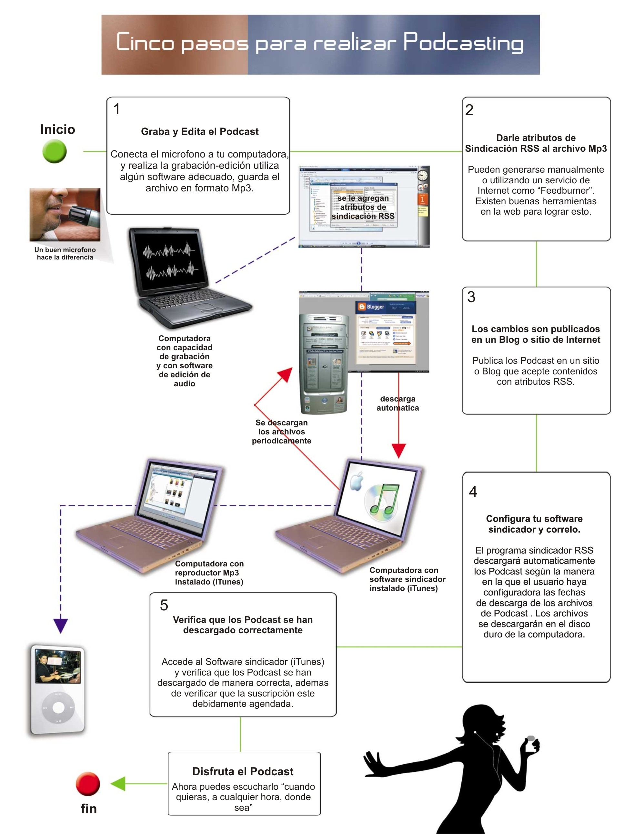
Pasos para realizar Podcasting. Fuente: Meng P. (2005) Podcasting & Vodcasting, A White Paper, University of Missouri: IAT Service. Traducción de Investigador.
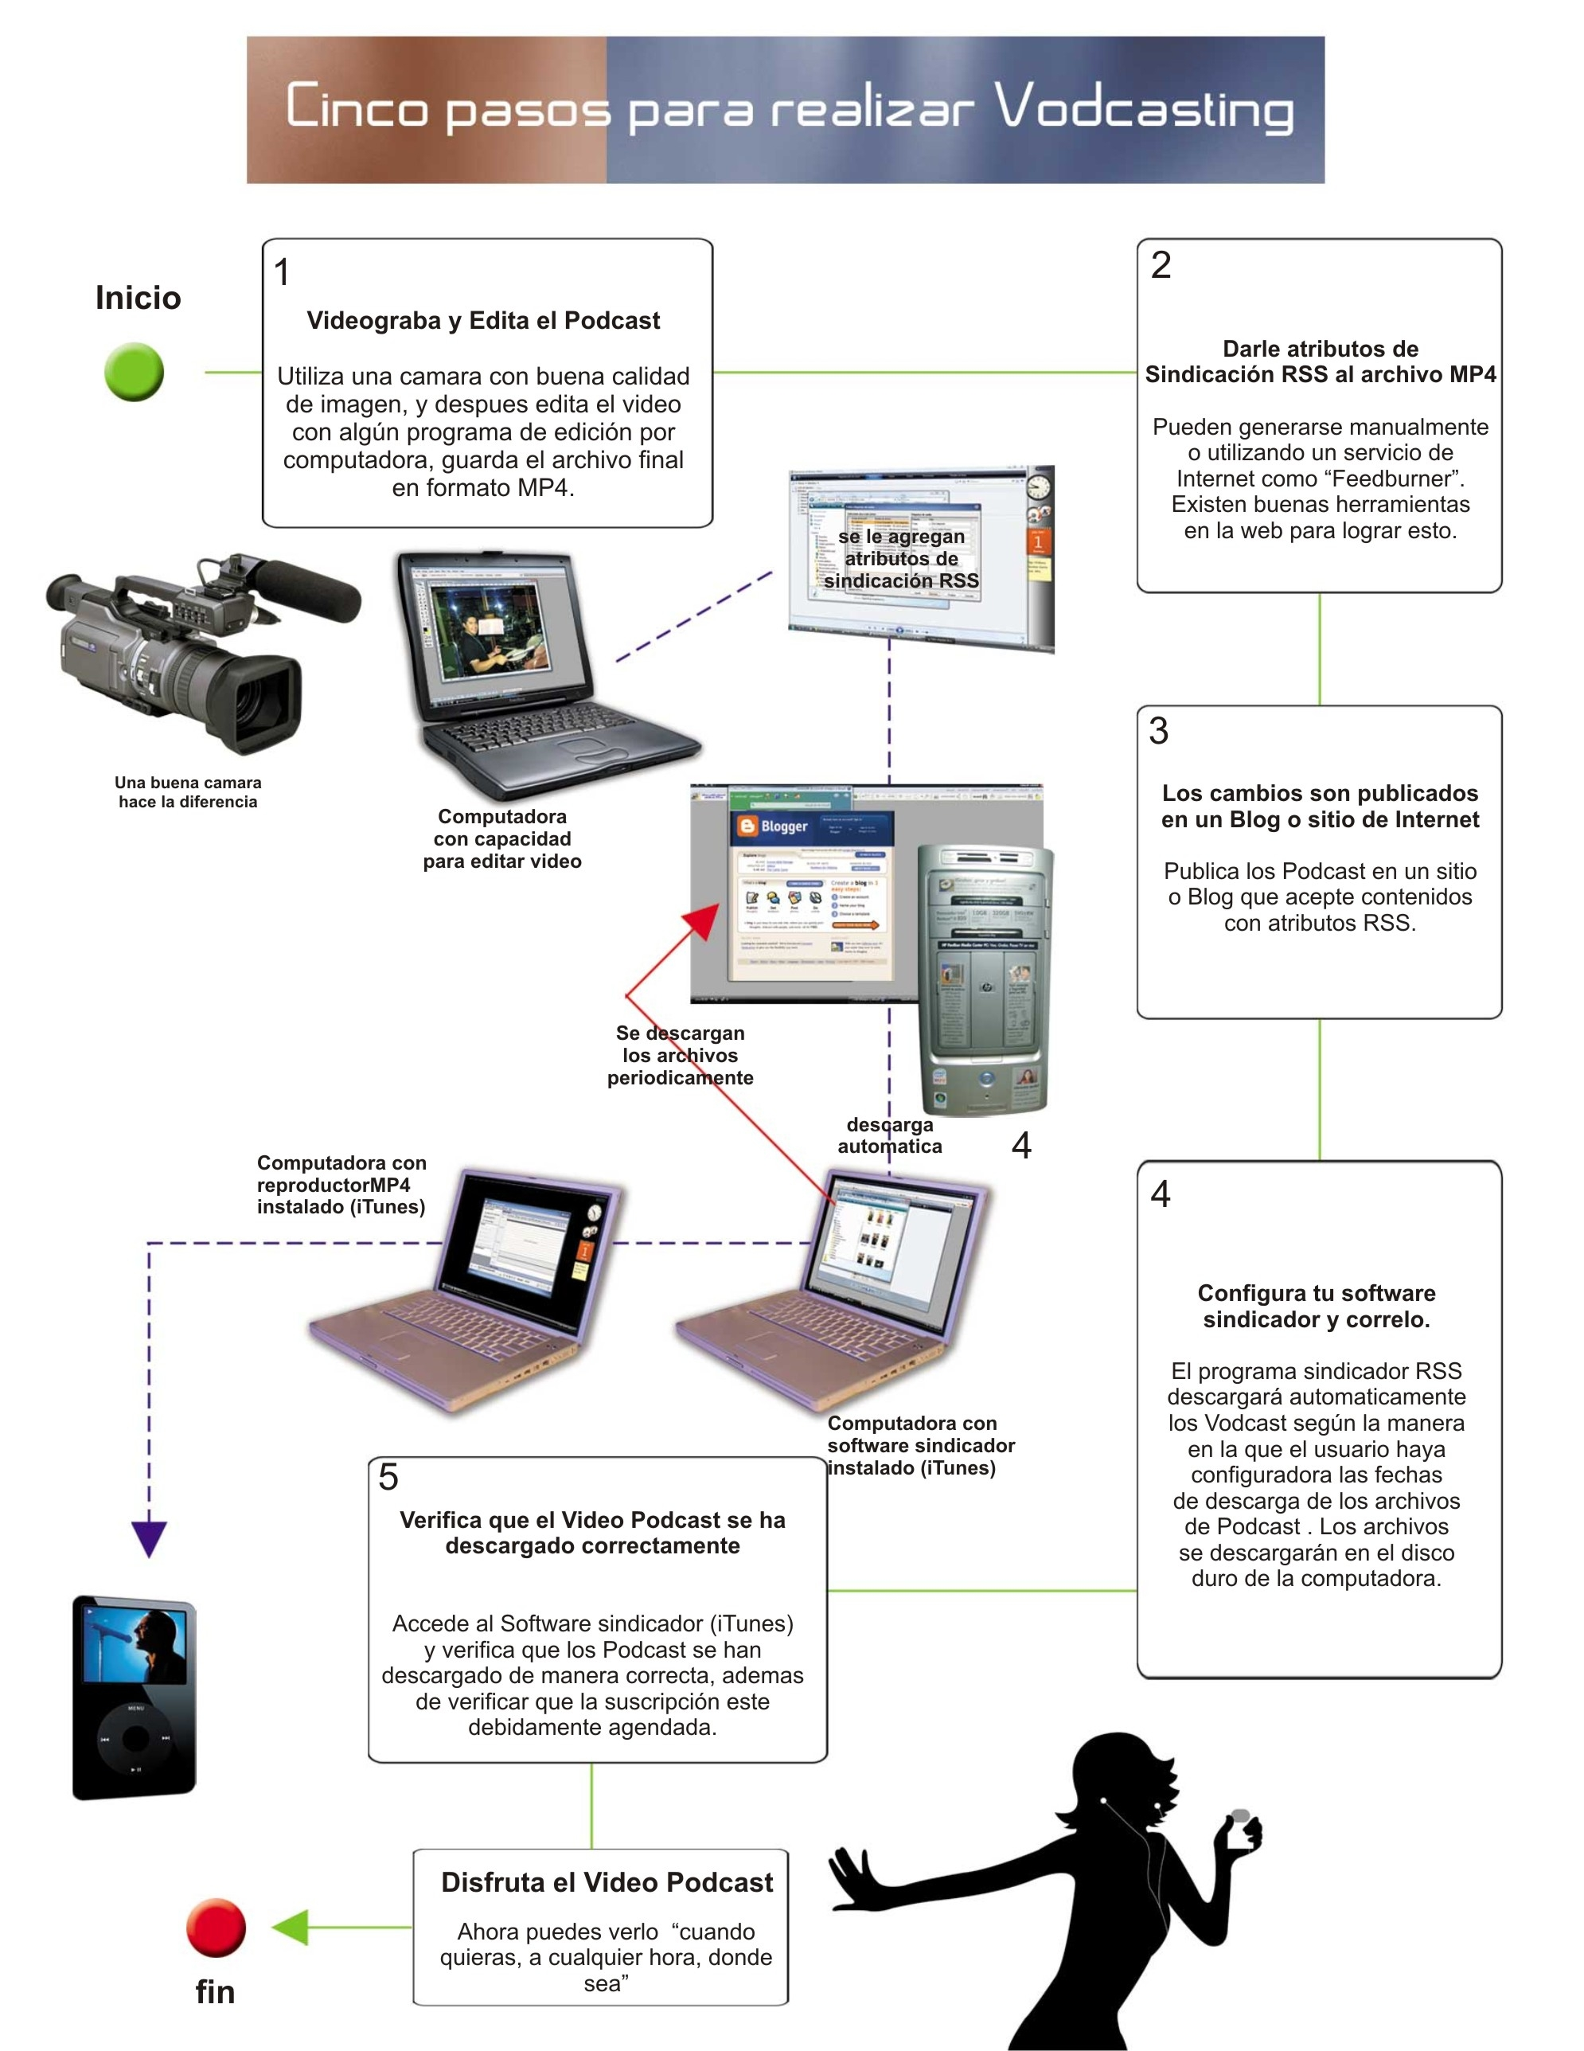

Cinco pasos para realizar Vodcasting. Fuente: Meng P. (2005) Podcasting & Vodcasting, A White Paper, University of Missouri: IAT Service. Traducción: Realizada por Investigador.

A continuación de manera gráfica se describirá el proceso de sindicación de un Podcast.

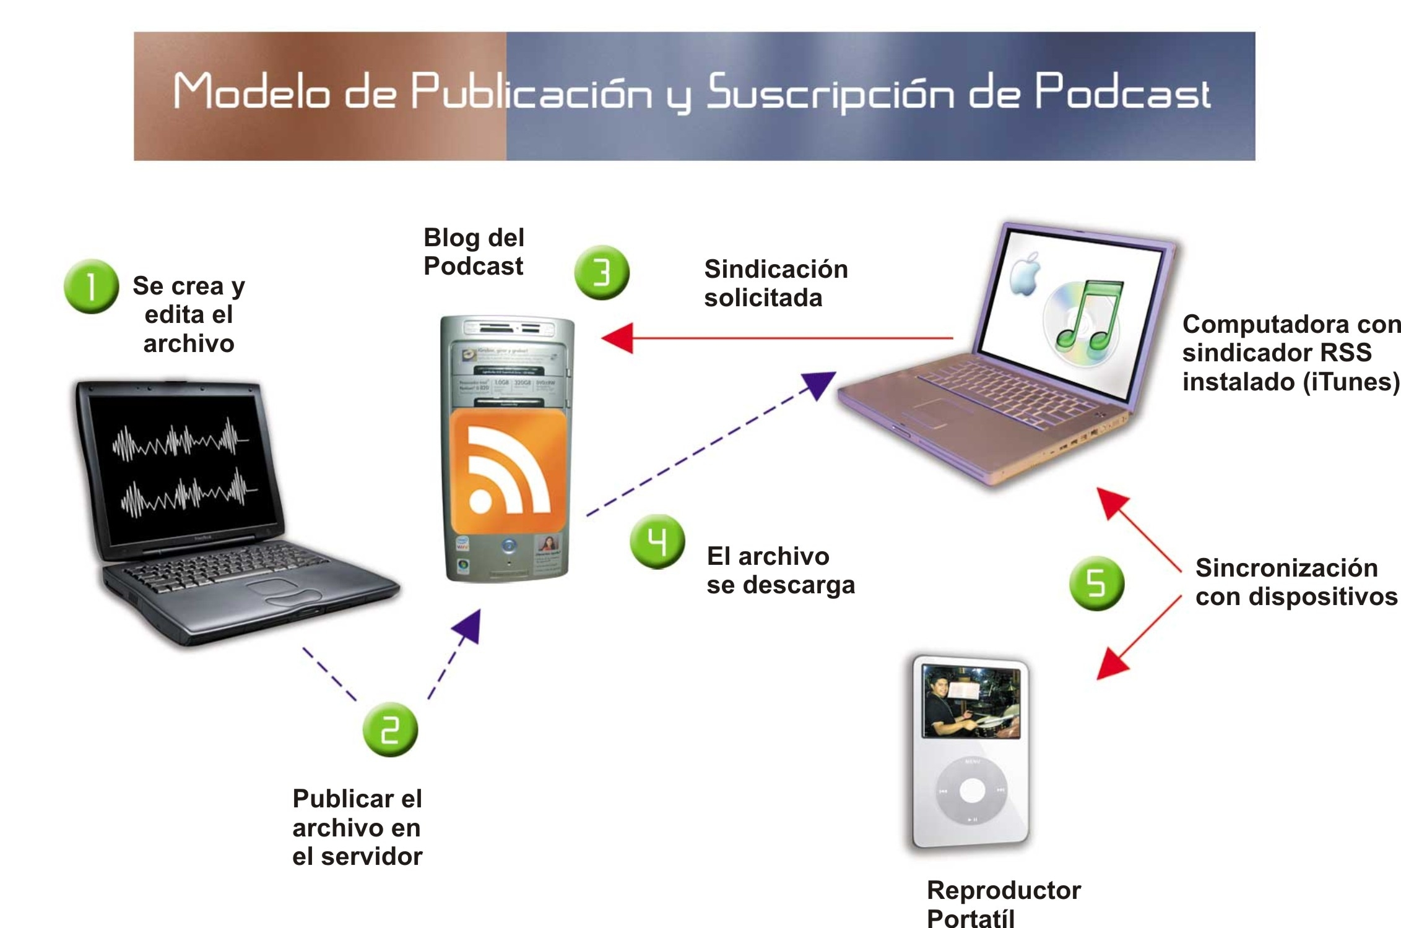
Modelo de Publicación y Suscripción de Podcast. Fuente: Meng P. (2005) Podcasting & Vodcasting, A White Paper, University of Missouri: IAT Service.

El uso de Podcast en la educación superior

Algunas instituciones de nivel Superior en Estados Unidos de América, Australia, España y México han tenido experiencias documentadas en la aplicación de esta tecnología en sus programas educativos, a continuación se presentan estas experiencias de manera resumida:

País | Escuela o Instancia | Sitio | Actividad educativa, tipo de Podcast o comentarios | Año
USA | Universidad de Berkeley  Universidad de Harvard  Universidad Duke  Universidad de Stanford | http://itunes.berkeley.edu/index.html  http://itunes.extension.harvard.edu/  http://www.duke.edu/ddi/itunes/duke.html  http://itunes.stanford.edu/ | Es posible descargar Podcast en formato MP3 a través de su sitio de iTunes U acerca de:  -Clases grabadas de cursos impartidos en la universidad.  -Reseñas de eventos de artes,  Política, ciencia y tecnología.  -Noticias de interés para la comunidad universitaria. | 2006
España | Universidad Internacional Valenciana | http://www.uimp.es | A Partir del año 2007 basado en la experiencia de las universidades en Estados Unidos, se comenzarán a realizar pruebas con la tecnología del Podcast, para más adelante implementarlo como herramienta de apoyo a los cursos que se imparten. | 2006
México | UNAM | http://podcast.unam.mx/ | Esta Universidad utiliza la tecnología del Podcast para distribuir información o grabaciones de eventos que se realicen en diversas facultades como: Medicina, Ingeniería, Veterinaria, Contaduría y el sector de Humanidades | 2006
Australia | Lectopia | http://ilectures.uwa.edu.au/ | Sistema desarrollado y licenciado por la  Universidad del Occidente de Australia.  Capaz de:  -Capturar  -Procesar  -Monitorear  -Distribuir  Podcast de una forma rápida y sencilla.  Actualmente Duke University es la única universidad fuera de Australia que a adquirido la licencia de este sistema | 2004

Experiencias de Podcast reportadas según países y aplicaciones en la educación.

Fuente: Información recabada por Investigador

Usos del Podcast en Instituciones de Educación Superior Reportadas

En las siguientes figuras se presenta el uso que se le dio a la tecnología del Podcast en las experiencias reportadas anteriormente, así como los beneficios reportados después de la implementación de la tecnología del Podcast en la Universidad de Duke:

Tipos de Usos de los Podcast | Actividades involucradas
Contenidos de clase grabados | Repaso asíncrono de los temas de clase
Reciprocidad | Producir contenidos propios derivados de los materiales descargados
Uso archivos multimedia | Contenidos que presentan imágenes y video para apoyo de contenidos (Videopodcast)
Videos de clases piloto | Grabación en video de las clases.
Distribución de información grabada en audio o en video (conferencias o eventos). | Forma rápida y segura de actividades realizadas en las facultades.

En estas experiencias se aclara que el Podcast no es un substituto de la clase, es un apoyo y un complemento a la misma.

Aspectos de Percepción y Comunicación Educativa

Se revisaron teóricamente los Canales de Programación Neurolingüística , que sentaron los fundamentos comunicativos en relación a la percepción y las implicaciones educativas de éstos, así como la Teoría de las Inteligencias Múltiples.

Cuadro de indicadores Orden Psicológico (Basado en la Teoría de las Inteligencias Múltiples de Howard Gardner)

Lo que distingue a la inteligencia Musical | Lo que distingue a la Inteligencia Visual
- Capacidad para percibir, discriminar, transformar y expresar cualquier forma musical.  - Sensibilidad a lo rítmico y melódico. | - La habilidad para percibir con precisión lo visual espacial.  - Facilidad de realizar transformaciones sobre la base de estas percepciones.  - Sensibilidad por la forma, el color y las relaciones entre estos elementos.  - Capacidad metafórica para establecer semejanzas entre ámbitos remotos a través de imágenes de alcance amplio.

Cuadro de indicadores Orden Comunicacional
Radio como medio | Canales de la Programación Neurolingüística aplicables al Podcast
- Capacidad de transmitir una sensación de veracidad, para ser testimonio de los hechos.  - Se destaca, la unisensorialidad, ya que este es un medio exclusivamente sonoro, que sólo puede ser asimilado por medio del oído.  - Combinación de cuatro recursos sonoros: la palabra, la música, los ruidos y el silencio = mensaje radiofónico | Canal auditivo  - Aprende a través de instrucciones verbales de otros o de sí mismo.  - Disfruta del diálogo, subvocaliza, mueve los labios.  - Sabe escuchar.  - Usa palabras como: escuchar, oír, etcétera.  - Habla más de lo que observa Habla de problemas, intenta solucionarlos verbalmente  - Prefiere la música  - Expresa las emociones verbalmente y a través de cambios de tono, volumen, modulación de voz.  Canal Visual  - Aprende viendo, describiendo, y cuenta con una Imaginación intensa y gráfica.  - Usa palabras, como ver, mirar, etcétera.  - Limpio, meticuloso, le gusta el orden, podría no optar por una apariencia variada.  - Crea planes por adelantado; organiza pensamientos escribiéndolos, lista problemas.

RESUMEN METODOLOGÍA DE LA INVESTIGACIÓN

Sujetos
Los participantes en esta investigación fueron estudiantes de la Licenciatura en Ciencias de la Comunicación de UPAEP – Campus Tehuacán- de la Licenciatura des Seminario de Semiótica. Fueron 10 alumnos -4 hombres y 6 mujeres- pertenecientes al 2do semestre de la carrera.

Etapas planteadas para la investigación y pruebas de Podcast
La investigación se llevó a cabo en 3 etapas diferentes:
Etapa 1

CANALES Y TIPOS DE INTELIGENCIA
Se realizó la detección de los Canales de Comunicación según Programación Neuro- Lingüística, con el propósito de conocer qué canales predominan en los alumnos para acceder a la información y lograr correlaciones en ese sentido:

Rangos | SEGUNDO SEMESTRE
 | Auditivo | Visual | Táctil
0-5 | 0 | 0 | 0
6-10 | 3 | 4 | 4
11-15 | 7 | 6 | 6

Niveles de PNL. Fuente: Información recabada por Investigador.

Deducciones Generales sobre los Resultados del Test Canales de Aprendizaje (Pérez, 1996). Sobre los resultados obtenidos se puede observar que:

- Los sujetos de esta investigación presentan un perfil homogéneo en cuanto a los rangos más altos de los 3 canales -Visual, Cinéstético, y Auditivo-.

Se realizó la detección de las Inteligencias Múltiples, según Howard Gardner, Con el propósito de conocer las Inteligencias predominantes en los estudiantes y así realizar propuestas variadas y adecuadas en el Diseño de los Podcast.

Sobre la aplicación del Test de las Inteligencias Múltiples en UPAEP, se grafican de la siguiente forma:

Rangos
 | Lingüística | Lógico - Matemático | Espacial | Cenestésica | Musical | Interpersonal | Intrapersonal
8-10 | 1 | 0 | 1 | 0 | 4 | 4 | 1
5-7 | 6 | 3 | 5 | 6 | 3 | 4 | 5
0-4 | 3 | 7 | 4 | 4 | 3 | 2 | 4

Niveles de Inteligencias Múltiples. Fuente: Información recabada por Investigador.

Como se puede observar la media muestra que los sujetos obtuvieron un puntaje más sobresaliente en las Inteligencias Lingüística, Espacial Visual, Cenestésica, Interpersonal e Intrapersonal.

Etapa 2

Desarrollo de Podcast y Aplicación Cuantitativa

Esta etapa se caracterizó por: La selección de temas pertinentes a partir de la Carta Didáctica y en concordancia con los indicadores teóricos de la Educación y la Comunicación, así como de las recomendaciones de orden técnico de quienes han investigado estos procesos.

Se decidieron los temas a los que apuntaban las cualidades técnicas y edu-comunicativas del Podcast, según la Teoría, tomando en cuenta la variación en contenidos y adecuación al calendario del seminario:

Los guiones se generaron con base a la carta didáctica y los contenidos de los temas, tomando en cuenta las recomendaciones para Podcast educativos, así como su adecuación a los diferentes diseños de Podcast según los reportes referenciados.

Diseño de los Instrumentos Cuantitativos

Según el Marco Teórico que se presenta en este estudio y apoyado en el reporte investigación de Mark J. W. Lee y Anthony Chan de “Charles Sturt University” en Wagga Wagga, AUSTRALIA se desarrollaron los siguientes instrumentos que como se observa están divididos en 3 áreas que representan los conceptos a medir –variables- en la investigación documental:

- Usabilidad de la Tecnología

- Impacto y Efectividad Comunicativa

- Efectividad como Tecnología Educativa

Los resultados de la aplicación de las escalas de Likert sobre los Podcast dieron resultados homogéneos indicando un alto Impacto y Efectividad Comunicativa así como una alta Efectividad como Tecnología Educativa, esta información se amplió con algunas preguntas abiertas y sirvió como apoyo a la Investigación Cualitativa que es la parte medular de este estudio.

Etapa 3
Aplicación Cualitativa

Esta Etapa se distinguió por los Protocolos Verbales derivados de las Notas de Campo y de Entrevistas Profundas realizadas a los estudiantes involucrados en el Estudio, con la finalidad sobre todo de investigar los procesos cognitivos involucrados en su relación con la tecnología del Podcast, donde éstos pueden dividirse en diferentes categorías alrededor de las siguientes dimensiones: Aprendizaje, Proceso Educativo, Trabajo Colaborativo, y las categorías emergentes que resultaron.

Primer Análisis de los Datos Cualitativos

Al analizar los datos en una primera fase se siguió un enfoque de tipo descriptivo, reconociendo unidades de significado surgieron grandes categorías y subcategorías que emergieron de los protocolos verbales de las entrevistas, éstas se incorporaron al análisis por comparación.

Análisis por Comparación

Después de desarrollar las proposiciones relacionadas con cada categoría y subcategoría se procedió a realizar un Análisis por comparación en ambos sentidos. Primeramente en sentido vertical tratando de hallar las relaciones que se pudieran establecer entre las subcategorías por cada tema, seguido de un análisis horizontal entre las subcategorías que se relacionaban de acuerdo a los protocolos verbales.

El esquema representa el análisis por acumulación estableciendo las relaciones surgidas de los protocolos verbales aunados a las deducciones marcadas por los lineamientos del marco teórico:
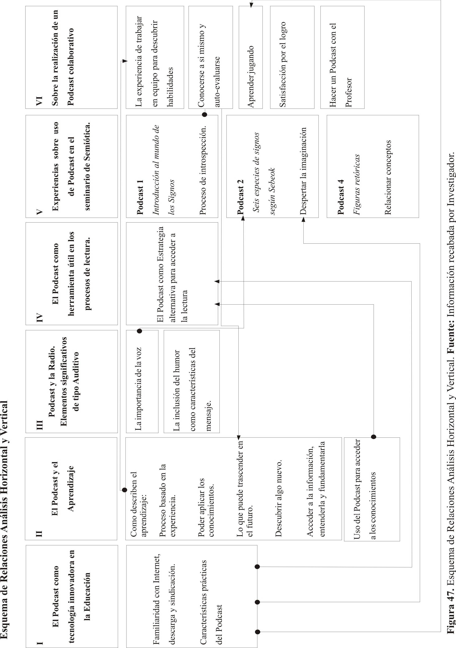

CONCLUSIONES

El Podcast como tecnología innovadora y práctica para actividades de aprendizaje

De acuerdo a las descripciones verbales de los estudiantes se puede concluir que ellos describen que han aprendido cuando: se ha logrado la experiencia, si descubren algo nuevo, cuando eso que aprendieron trasciende en el futuro y sobre todo que los conocimientos adquiridos se puedan aplicar, así como acceder a la información, entenderla y fundamentarla.

Se puede observar cierta relación con el concepto de Aprendizaje Significativo revisado en la teoría ya que los estudiantes dicen que han aprendido cuando pueden aplicar el conocimiento en situaciones futuras, y para que esto suceda podemos concluir que entonces sus estructuras cognitivas han sido modificadas.

Así mismo el papel del Podcast como tecnología innovadora permite presentar al estudiante contenidos con significado, hay que aclarar que tiene como tecnología el potencial para lograrlo, ya que depende del diseño de guión, del objetivo educativo y sobre todo de lograr crear lo desequilibrios cognitivos pertinentes. Barriga, (1998).

Podcast como una estrategia para acceder a los procesos de Lectura

Como se dijo anteriormente, se podría relacionar el uso del Podcast como una estrategia eficaz para acercar a los estudiantes al proceso de la lectura dadas las características técnicas del mismo, por la estructura mediática en el que se desarrolla permite que los estudiantes puedan acceder de forma práctica a la información.

El Potencial auditivo y visual del Podcast: -procesos imaginativos-

Los estudiantes manifestaron que al escuchar los Podcast de tipo auditivo ellos lograron de alguna manera imaginar las situaciones que eran presentadas en éstos –recrear imágenes mentales-, por lo cual podemos destacar lo expresado por Ortiz y Volpini (1995, Pág. 19) cuando expresan que la radio aún siendo un medio unisensorial activa procesos imaginativos y sensibles en los individuos, siempre y cuando la producción este bien explotada.

Por otro lado Gardner menciona que “la música estructura la forma de pensar y trabajar, ayudando a la persona en el aprendizaje de matemáticas, lenguaje y habilidades espaciales”. Lo anterior puede establecer la relación con el uso del Podcast en asignaturas que implican estas habilidades. Entonces, por consecuencia a través de la música, no sólo se están generando procesos imaginativos en los estudiantes, sino reforzando otras habilidades.

En los que respecta a los niveles de programación neurolingüística se pudo observar que los resultados obtenidos después de la aplicación del test de PNL fueron equilibrados, es decir que los estudiantes tienen disposición para recibir estímulos tanto auditivos, visuales o táctiles, por lo tanto se podría confirmar lo expresado por los estudiantes cuando comentan el haber aprendido de mejor manera apoyados por la tecnología del Podcast en cualquiera de sus dos modalidades: visual o auditivo.

Por otro lado estudiantes destacaron la importancia de la inclusión de elementos emocionales en el Podcast, lo cual viene a confirmar lo expuesto por (Moreira, 2000, Pág. 39/40) cuando comenta que “Cualquier evento educativo es una acción para intercambiar significados -pensar- y sentimientos entre el aprendiz y el profesor”. El intercambio de significados entre ambos constituye un eje primordial para la consecución del aprendizaje significativo.

A esta idea se puede añadir que el humor es uno de los contenidos emocionales que puede resultar significativo para los estudiantes, siempre y cuando se integre de manera pertinente en el guión del Podcast.

Se puede también argumentar que el Diseño de Podcast de tipo dramático es idóneo para despertar emociones en los estudiantes. (Lee y Chan, 2007). Teniendo en cuenta también los objetivos educativos alineados al guión.

Diversas Asignaturas que podrían ir en Podcast

Los estudiantes expresaron su preferencia por los Podcast que contenían estímulos de tipo musical, argumentando que esto les facilitaba su proceso de aprendizaje sobre todo en materias que se les hacían difíciles como matemáticas o redacción –que según los resultados arrojados por los Test de Inteligencias múltiples de Howard Gardner aplicados durante esta investigación la inteligencia lógico-matemática seguida de la inteligencia lingüística, fueron los cuales presentaron los niveles más bajos en este grupo- por lo tanto podemos confirmar lo expresado por Gardner (1987, p. 138).

Lo anterior se liga a las sugerencias de los estudiantes sobre qué Asignaturas ellos preferirían que se apoyaran en Podcast: Redacción, Lógica, Matemáticas, en el sentido de que son asignaturas de difícil aprendizaje.

Habría que señalar que ellos sugieren otras asignaturas que podrían tener Podcast que contuvieran ejemplos reales: Comportamiento organizacional, Estudios del Hombre, etc.

La actividad colaborativa, en el uso de la tecnología de Podcast:

Alrededor de las actividades colaborativas se derivaron interesantes y variados protocolos, lo anterior llevó establecer las siguientes conclusiones:

Para los estudiantes el haber realizado un Podcast de manera colaborativa resultó ser una de las experiencias más enriquecedoras ya que pudieron darse cuenta de sus capacidades individuales así como de las de sus compañeros, resultando esto en una actividad enriquecedora a nivel de aprendizaje.

Se puede concluir que las actividades en grupo pueden llevar a los estudiantes a descubrir sus habilidades, así como sus áreas de oportunidad, es decir, puede implicar un proceso de auto-evaluación, la forma en que la producción de los Podcast se relaciona en dicha actividad; es mediante la grabación de la voz de los estudiantes y cómo se desempeñan en el manejo de la misma: tono, volumen, intensión, cálidez, velocidad y redacción.

El proceso de producción de un Podcast puede resultar en una actividad lúdica, ya que incluye la interacción entre ellos, el uso de la tecnología y el aporte de sus ideas (creatividad).

Trabajar en la producción del Podcast en equipo también puede implicar la satisfacción por el logro en los estudiantes, siempre y cuando ellos también puedan tener ejemplos de Podcast que se hayan producido para su clase y seguramente cuando ellos pudieran realizar un Podcast en equipo con sus profesores.

Sobre la Producción de los Podcast para el Seminario de Semiótica:

Los Podcast de tipo dramático y con ejemplos visuales les fueron más significativos a los estudiantes.

Un Video Podcast tipo Entrevista puede despertar procesos de pensamientos elaborados por lo que debe ir seguido de actividades educativa más guiadas.

Por las características del Seminario, los Podcast permitieron mantener comunicación de forma más constante con los estudiantes, lo anterior puede llevar a concluir que los Podcast son una tecnología útil en procesos de aprendizaje a distancia. (Chan y Lee, 2007).

Bibliografía

Apple, Inc. (2007). ¿Qué es un Podcast?. Consultada el 23 de febrero de 2007, de http://www.apple.com/itunes/store/podcastsfaq.html
Aguirre, Antonio (2002) Máster Biblioteca Práctica de Comunicación "Expresión oral", Barcelona, España: Ed Océano

Ausubel, D. P. (1973). Algunos aspectos psicológicos de la estructura del conocimiento. En Elam, S. La educación y la estructura del conocimiento. Investigaciones sobre el proceso de aprendizaje y la naturaleza de las disciplinas que integran el currículum. Buenos Aires: Ed. El Ateneo. Págs. 211-239.

Ausubel, D. P. (1976). Psicología educativa. Un punto de vista cognoscitivo. México: Ed. Trillas.

Ausubel, D. P. (2002). Adquisición y retención del conocimiento. Una perspectiva cognitiva. Barcelona: Ed. Paidós.

Blanes, C. (2004). La Programación Neurolingüistica (PNL), una necesidad, para garantizar el desarrollo efectivo de la gestión del conocimiento. España: fundación para la orientación y el empleo.

Blog Herald (2006), ¿Qué es un Blog?. Consultada el 1 de marzo de 2007, de http://www.blogherald.com/about/

Casas, M. V. (2001), ¿Por qué los niños deben aprender música?. Consultado el 1 de marzo de 2007, de http://colombiamedica.univalle.edu.co/VOL32NO4/musica.htm

Cohen, H. (2006), University of Miami Colleges tuned into iPod use. The Miami Herald, Consultado el 11 de marzo de 2007, de http://www.med.miami.edu/communications/som_news/index.asp?id=802

Coll, C. (1991). Concepción constructivista y planteamiento curricular. Cuadernos de Pedagogía, 188, 8-11.

Clark, R. (1983). Reconsidering research on learning from media. Review of educational research, 53, 445-459

Davis, G., Experiencia Stanford. Basado en entrevista vía e-mail. encargado de sitio iTunes de la Universidad de Standford.

De la cueva, J (2006), ¿Qué es un wiki. Consultada el 1 de marzo de 2007, de www.sld.cu/galerias/pdf/sitios/bmn/que_es_un_wiki.pdf

Díaz, F. (1998), Estrategias docentes para un aprendizaje significativo. México: Edit. McGrawHill.

Earp Samantha, Belanger Yvonne, O’Brien Lynne (2006), Reporte de experiencia Duke: End of Year Report on the 2005-06 Duke Digital Initiative. Consultado el 1 de febrero de 2007, de http://www.duke.edu/ddi/

Einstein, Albert (1979). Citado en Mc Kim, Experiencias del pensamiento visual p.9

Fuentes, M. A. (2006). Constructivismo en la reforma educacional chilena de la enseñanza media: Aporte para la orientación docente en el aula. Chile. Pag 7 – 29

Fumero, A. (2005), El abecé del universo blog, Revista TELOS, 65, Consultada el 1 de marzo de 2007, de http://www.campusred.net/telos/articulocuaderno.asp?idarticulo=1&rev=65

Gardner, H., (1994) Estructuras de la mente: la teoría de las inteligencias múltiples; trad. De Sergio Fernández Everest 2da edición – México: FCE.

Garza,R.M. & Leventhal, S,(2000), Aprender como aprender, Cap. 3, México: Edit. Trillas, 2ª Edición.

Gelado, J. (2006), Comunicando Podcast, Consultada el 25 de febrero de 2007, de http://www.comunicandopodcast.com/docs/comunicando-p75.pdf

Good, T.(1995), Psicología Educativa Contemporánea, Cap. 12, México: Edit. McGrawHill, 5ª Edición,

Gowin, D. B. (1981). Educating. Ithaca, N.Y.: Cornell University Press.

Jonson, D. W., Johnson, R., & Holubec (1993), E. Circles of learning (Edina, MN: Interaction Book Company, 4th edición.
Johnson D.; Johnson R. (n.d). An overview of cooperative learning [Online]. Consultado el 10 de marzo de 2007, en http://www.clcrc.com./pages
/overviewpaper.html
Kozma, Robert B.(1991) Learning With Media Review of Educational Research Summer 1991, Vol. 61, No. 2, pp. 179-211

Lectopia, site (1998), ¿Qué es Lectopia?, Experiencia Australia, Consultado el 1 de marzo de 2007, de http://ilectures.uwa.edu.au/

Lapalma, F., (2005) OEI – Revista Iberoamericana de Educación, Consultado el 10 de marzo de 2007, de http://www.rieoei.org/deloslectores/Lapalma.PDF

Mcleish, R. (1992). Técnicas y creación de realización en radio, España: Madrid IORTV

Méndez I., Namihira D. & Col. (1984)"El protocolo de investigación (lineamientos para su elaboración y análisis)". ; México: Ed. Trillas.

Merriam Webster Dictionary online (2007), Definición de Blog, Consultada el 21 de febrero de 2007, de http://www.m-w.com/cgi-bin/dictionary?va=blog

Merayo, A. (1992). Para entender la radio, Salamanca Universidad Pontificia: España

Moreira, M. A. (2000). Aprendizaje Significativo: teoría y práctica. Madrid.: Ed. Visor.

Moreira, M. A. (2000). Aprendizaje significativo crítico. Atas do III Encontro Internacional de Aprendizaje Significativa. Portugal: Peniche, págs. 33/45. Traducción de Ileana Greca

Ortega, R. (2004). Revista E-comunidad formadores /No. 04/diciembre 04 . Consultado el 15 de marzo de 2007 de http://eformadores.redescolar.ilce.edu.mx/revista/no4_04/AprenCol.pdf.

Ortiz, M. A. & Volpini, F. (1995), Diseño de programas en Radio, guiones, géneros, y fórmulas. España: Editorial Paidos.

Papert, S. (1990). Epistemological pluralism: styles and voices within the computer culture. Constructionist Learning. MIT Media Laboratory. Cambridge, MA.

Piaget, J. (1969). Psicología y pedagogía. Los métodos nuevos: sus bases psicológicas. Barcelona: Ariel.

Podcastellano (n.d), ¿Qué son los metadatos? Consultada el 1 de febrero de 2007, de http://www.podcastellano.com/book/print/4?PHPSESSID=2f353c313

Pozo, J.I. (1990). Una nueva forma de aprender. Cuadernos de Pedagogía, 180, 24-27.

Prieto R. (2001), El método Suzuki, Consultado el dia 20 de febrero de 2007, de http://www.geocities.com/vienna/6440

Romo, F., Experiencia UNAM. Entrevista vía e-mail con marzo 2007 http://podcast.unam.mx

Ruiz, J. A.(2002), Definición de wiki de Molist, Mercè, Consultada el 1 de febrero de 2007, de http://ww2.grn.es/merce/2002/wiki.html

Sacco, A. (2004), Apuntes sobre sonido digital, Consultada el 25 de febrero de 2007, de http://www.antoniosacco.com.ar/docu/apunte_sonido_digital.pdf

Sampieri. R. (1998) Metodología de la investigación. México: Editorial McGraw-Hill, 2a. Edición.

Sprinthall y cols. (1996), Psicología de la Educación, Cap.11, España: Editorial McGrawHill, 6° Edición

Sapon-Shevin, M; Ayres, B.; Duncan, J. (n.d)., Cooperative learning and inclusion [Online]. Consultado el 10 de marzo de 2007 de http://www.clcrc.com.
/pages/overviewpaper.html

Tirado, C. (1999), Definición de blog, Consultada el 1 de febrero de 2007, de http://www.blogsmexico.com/weblogs/

Vygotsky, L.S. (1978). Pensamiento y lenguaje. Buenos Aires: Pléyade.

